企业信息变更操作说明
——质监、工商、国税部门信息变更
一、企业电子口岸卡信息变更业务流程

二、质监、工商、国税信息变更网上申报操作说明
说明：下列操作说明是企业信息变更流程图中红色区域的具体操作步骤。
质监、工商、国税信息变更操作是指持企业法人卡按《企业营业执照》证书内容在电子口岸系统的“三证合一”模块中向质监局、工商局、税务局申报变更信息的操作。

（一）打开网页并登录

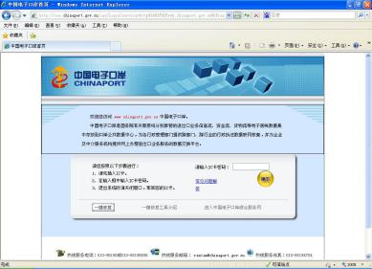
持法人卡登录电子口岸系统，在IE6/7/8浏览器中输入网址http://web.chinaport.gov.cn/rasuc，填写正确的IC卡密码，登陆后就可看到中国电子口岸身份认证系统。如图1.1所示。
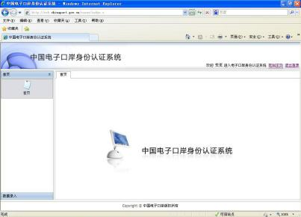
图1.1

（二）填报三证合一申报信息

进入后点击“数据录入”菜单中的“三证合一信息变更”菜单，录入数据，如图1.2所示：
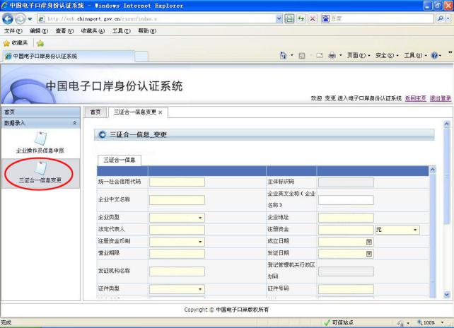
图1.2
注意：请人工输入各字段内容，逐字录入，不要复制粘贴，否则后期可能会出现IC卡无法使用的情况！！！
填写规范：
1.统一社会信用代码：按营业执照“统一社会信用代码”填写。（变更企业录入18位统一社会信用代码后回车，会校验9-17位的主体标识码与该法人卡的组织机构代码是否一致，如有英文字符请注意大小写，不一致不允许变更。18位社会信用代码申报后会变灰，不允许更改；如需更正请书面联系制卡中心再报北京数据总中心，处理时限约为10个工作日。）
2.主题标识码：系统自动生成，无需人工填写。
3.企业中文名称：填写营业执照“名称”。
4.企业英文全称（企业名称）：非必填项。 如要填写，请按照以下要求：
（内资企业）《对外贸易经营者备案登记表》中“经营者英文名称“内容填写
（外资企业）《批准证书》中“企业名称—英文”内容填写
5.企业类型：填写营业执照“类型”。
如果选择9其他企业，后面会出现文本框,以供填写其他类型的企业；
6.企业地址：填写营业执照“住所”。
7.法定代表人：填写营业执照“法定代表人”。
8.注册资金：填写营业执照“注册资本”。可选择单位，元或万元。
9.注册资金币值：填写营业执照“注册资本”。
10.成立日期：填写营业执照“成立日期”。
11.营业期限：填写营业执照“经营期限”，填写原则：按证件实际情况填。
（1）例1：营业执照“经营期限”2001年3月15日至2035年8月21日
三证合一界面“营业期限”填写2001年3月15日至2035年8月21日
（2）例2：营业执照“经营期限”2001年3月15日至年月日
三证合一界面“营业期限”填写长期
例3：营业执照“经营期限”2001年3月15日至
三证合一界面“营业期限”填写长期
（3）例4：营业执照“经营期限”空
三证合一界面“营业期限”填写长期
12.发证日期：填写营业执照右下方落款日期。
13.发证机构名称：填写营业执照右下方“登记机关”后加盖公章名称。
14.登记管理机关行政区域码：系统自动生成，无需人工填写。
15.证件类型：填写法人证件类型。
16.证件号码：填写法人证件号码。
17.法人电话：按实际情况填写，如为固话，区号与电话号码中间无需加“-”。
18.传真：按实际情况填写，传真号区号与电话号码中间无需加“-”。
19.邮政编码：按实际情况填写。
20.发证机构代码：系统自动生成，无需人工填写。
21.法人类型：系统自动生成。
22.工商审核单位代码：按下列代码表，根据企业实际情况填写。
23.技监审核单位代码：按下列代码表，根据企业实际情况填写。
24.税务审核单位代码：按下列代码表，根据企业实际情况填写。
示例：如您是地（县）级市企业，请务必选择市级部门代码。
（1）例1：企业所在地为青岛即墨企业，一次变更单位代码填写市级部门代码
工商代码：370200 技监代码：370200 税务代码：1370200
（2）例2：企业所在地为烟台龙口企业，一次变更单位代码填写市级部门代码
工商代码：370600 技监代码：370600 税务代码：1370600
（3）例3：企业所在地为日照莒县企业，一次变更单位代码填写市级部门代码
工商代码：371100 技监代码：371100 税务代码：1371100
（4）如页面审核单位代码位置显示“山东省xx局”，请修改为市级部门代码。
青岛关区技监、工商、税务审核单位代码表
地区 | 技监代码 | 工商代码 | 税务代码
青岛 | 370200 | 370200 | 1370200
日照 | 371100 | 371100 | 1371100
烟台 | 370600 | 370600 | 1370600
济宁 | 370800 | 370800 | 1370800
威海 | 371000 | 371000 | 1371000
临沂 | 371300 | 371300 | 1371300
荷泽 | 372900 | 372900 | 1372900
枣庄 | 370400 | 370400 | 1370400
25.经营范围：填营业执照“经营范围”，请逐字录入，不要复制粘贴。如信息中存在多余空格、回车信息，可能后期会影响卡的使用。

（三）暂存数据

填写正确的页面信息，录入完毕后，选择【暂存】按钮，弹出提示框，如图1.3。点击【确定】按钮完成暂存。
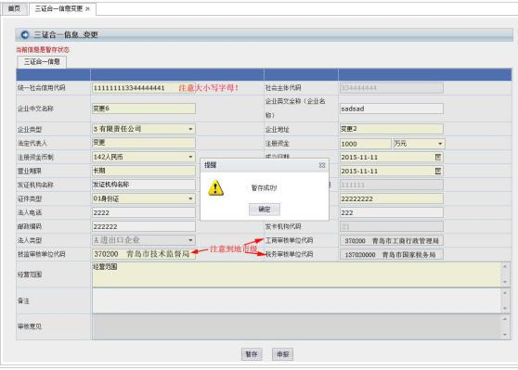

图1.3

（四）申报数据

选择【申报】按钮，弹出提示框，如图1.4。点击【确定】按钮完成申报。
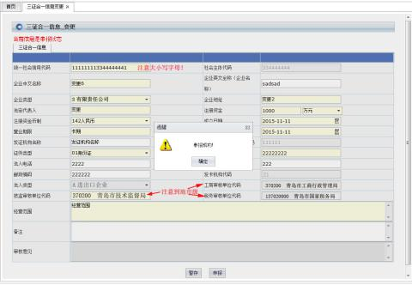
图1.4

（五）检查三证合一变更状态

申报成功后，再次进入三证合一系统，点击“数据录入”中的“三证合一信息变更”菜单可检查目前的审核状态。每天16：00前申报的变更信息，由操作中心后台审核后，会在第2个工作日更新审核状态。
（1）当显示“当前信息是申报状态，操作中心未审核”时（如图1.5），请耐心等待操作中心审核，系统会在第二个工作日更新状态。
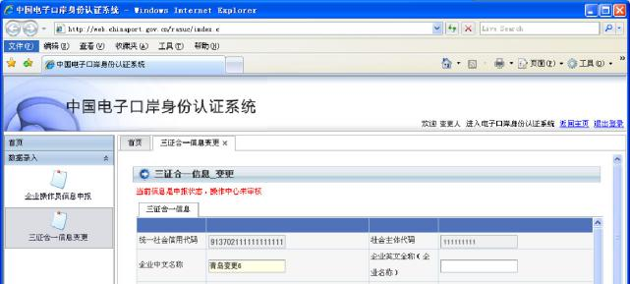
图1.5
（2）申报成功后，第2个工作日查询状态，系统显示“当前信息是申报状态，操作中心、XX审核已通过，其他未审核”的（如图1.6），企业经办人可前往所在地市级质监、工商、国税部门审核变更的数据。
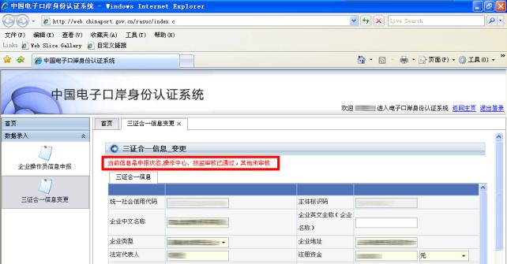
图1.6
（3）申报成功后，第2个工作日查询状态，系统显示“当前信息是退回状态”的（如图1.7所示），请检查技监、工商、国税审校单位代码（如图1.8所示区域），请填写正确的地市级代码再重新申报。
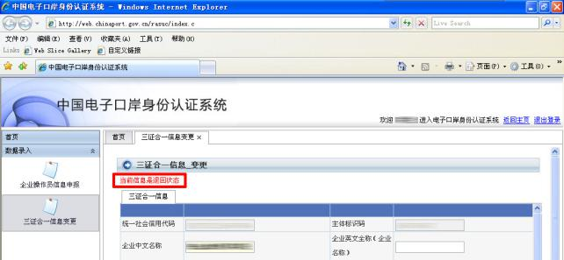
图1.7
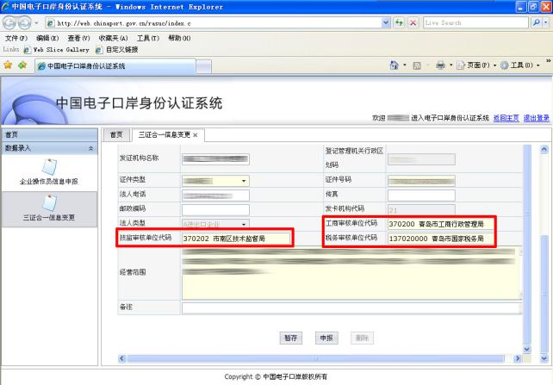
图1.8（例：技监审核单位代码错误，应为370200）

三、企业信息变更（质监、工商、国税部门信息）常见问题
（一）企业一次变更信息后，三证合一界面状态会有哪些变化？
答：1.企业一次变更信息后，三证合一界面状态“当前信息是申报状态，操作中心未审核”。请第2个工作日再上网查询申报状态。
2.①菏泽、枣庄企业，RA成功申报后，三证合一界面状态“当前信息是申报状态，操作中心技监审核已通过，其他未审核”。
②菏泽、枣庄以外地区企业，RA成功申报后，三证合一界面状态“当前信息是申报状态，操作中心已审核，其他未审核”。
3.企业完成质检、工商、国税审批后，三证合一界面状态“当前信息是审核通过状态”。如图1.9所示。
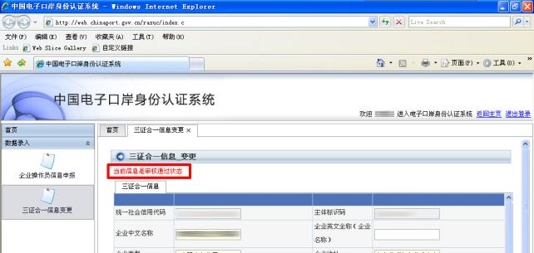
图1.9
（二） 企业质监、工商、国税信息变更信息申报错误，如何处理？
答：（1）操作中心未审核的：联系所在地制卡中心退单，修改重新申报后，第2个工作日再查询申报状态。
（2）操作中心已审核的：企业只能联系当地质监、工商、国税任一部门退单后，修改重新申报后，第2个工作日再查询申报状态。
（三）企业做完一次变更质检、工商、国税审核后，登录中国电子口岸提示：Error500如何处理？
答：企业在工商一栏中“经营范围”字段有多余回车导致（目前出现问题的企业都是使用的网页复制功能），该问题需企业提供企业统一信用证编码，以及企业的所有卡号（法人卡，操作员卡，报关员卡）联系青岛分中心报北京数据总中心处理。（处理时限：2-3个工作日）热线电话：0532-82955188。
（四）企业的操作员卡（或报关员卡）较多，企业业务不能停止，可分批去制卡中心“三证合一”电子口岸卡更新吗？
答：可以分批办理更新。
（备注：持有报关员卡企业，若企业中文名称和海关注册编号变更，需重新印制报关员卡，不适用于本答复）
（五）企业法人、中文名称、地址、注册资本、英文名称、经营范围变更可以与“三证合一”的电子口岸卡变更同时办理吗？
答：可以，企业在进行企业法人、名称、地址、注册资本、英文名称、经营范围变更和电子口岸卡“三证合一”变更时，是在同一个页面操作，根据相关最新证件，填写最新信息即可。无需分开单独办理。

（六）申报三证合一信息时，系统提示“原RA系统中存在暂存或未审核的操作员”，无法变更，怎么处理？
答：先使用法人卡删除操作员信息或联系当地制卡中心对已申报的操作员信息进行退单，再申报变更信息。
（七）怎样确定浏览器版本？
答：如您的浏览器版本不是IE6/7/8版本，信息将无法申报成功。
点击“菜单栏”的“帮助”，选择“关于Internet explorer”
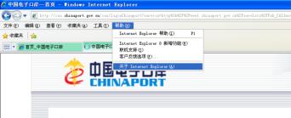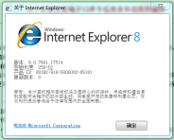
（八）企业未变更企业名称、住所、法定代表人信息，需要到制卡中心制卡吗？
答：未变更这三项信息的，可直接办理第四步，不需要到制卡中心现场办理更新卡的手续。工商、国税、质监审核完信息后，可直接办理海关、外汇、外经贸信息的备案手续。
（九）企业完成质监、工商、国税审批后，自己怎样确认是否审批通过？
答：企业完成质检、工商、国税审批后，三证合一界面状态“当前信息是审核通过状态”。如图1.9所示。
图1.9
（十）联审单位的审核顺序是否可以调整？
答：“一次变更”申报的信息后，需要质监、工商、国税部门审批，这三个部门的审批顺序不分先后；
“二次变更”申报的信息后，需要海关、商务局、外汇局部门审批，这三个部门的审批顺序不分先后；
但两次变更的先后顺序不可调整，即必须先做完一次变更，并经质监、工商、国税三个部门都审核通过后，才可以申报二次变更的信息，然后去海关、商务局、外汇局三个部门审核。
（十一）青岛企业电子口岸卡审批归属地情况：
1.青岛地区企业质监局、工商局、国税局、商务局归属情况如下：
地址：青岛市行政审批大厅，五四广场斜对面,香港中路17号信息大厦2楼，市政府大楼东侧。
2.青岛地区企业“主管海关”归属情况如下：
①企业注册地是胶州/胶南/黄岛/保税区/开发区企业请到黄岛海关备案审批；
②未加说明的请到大港海关企管科备案审批。（新疆路18号大港海关208房间，原《报关单位注册登记证书》下方的“注册海关”为流亭机场海关的城阳区和和高新区企业现隶属大港海关》）
3.青岛地区企业“外汇管理局”归属情况如下：
①注册地是即墨/胶州/胶南/平度/莱西的企业请分别到即墨/胶州/胶南/平度/莱西市外汇管理局审批；
②注册地是黄岛/保税区/开发区的企业请到黄岛外汇管理局审批；
③未加说明的请到青岛市外汇管理局备案审批。
青岛市外汇管理局地址：延安三路208号（人民银行新楼）项目处。
（十二）青岛关区青岛以外地区企业联审部门归属情况，请根据下方《青岛关区各地制卡服务点联系方式》电话咨询相关事宜。
青岛关区各地制卡服务点联系方式
（烟台）制卡代理点联系电话 | 0535—6666323
（临沂）制卡代理点联系电话 | 0539—7015595
（日照）制卡代理点联系电话 | 0633—3317188
（威海）制卡代理点联系电话 | 0631—5241167
（荣成）制卡代理点联系电话 | 0631—7587626
（枣庄）制卡代理点联系电话 | 0632—3326023
（济宁）制卡代理点联系电话 | 0537—3208271
（菏泽）制卡代理点联系电话 | 0530—5576697
（青岛）制卡代理点联系电话 | 0532—82955188

